Муниципальное образование Советский район
Ханты-Мансийский автономный округ – Югра
Администрация Советского района
Управление образования

ПРИКАЗ

«_19___» __09___ 2023 № _708____

Об утверждении паспортов муниципальных проектов в системе образования Советского района, реализуемых в 2023-2024 учебном году

В соответствии с решением Августовского совещания педагогических работников Советского района от 29 августа 2023 года
ПРИКАЗЫВАЮ:
- Утвердить паспорта муниципальных проектов в системе образования Советского района, реализуемых в 2023-2024 учебном году (далее – муниципальные проекты):
1.1. «Связь через километры» (Муниципальное автономное дошкольное образовательное учреждение «Детский сад «Тополек») (приложение 1).
1.2. «МалышСити - территория комфорта. Каждый ребенок уникален» (Муниципальное автономное дошкольное образовательное учреждение «Детский сад «Ромашка») (приложение 2).
1.3. «Навстречу друг другу. Новые подходы в преемственности между ДОО и начальной школой» (Муниципальное автономное дошкольное образовательное учреждение «Детский сад «Тополек») (приложение 3).
1.4. «Алгоритмика для начальной школы» (Муниципальное бюджетное общеобразовательной учреждение «Средняя общеобразовательная школа п. Зеленоборск) (приложение 4).
1.5. «Использование информационных коммуникационных технологий, как условие повышения качества образования» (Муниципальное автономное дошкольное образовательное учреждение «Детский сад «Малышок») (приложение 5).
1.6. «Организация сетевого взаимодействия школы с учреждениями и организациями г.п. Советский при реализации курса «Индивидуальный проект» (Муниципальное бюджетное общеобразовательной учреждение «Средняя общеобразовательная школа № 2 г. Советский») (приложение 6).
1.7. «Нейрофитнес как инструмент развития интеллекта ребенка» (Муниципальное автономное дошкольное образовательное учреждение «Детский сад «Радуга») (приложение 7).
1.8. «Современные формы и методы работы с детьми РАС и другими ментальными нарушениями» (Муниципальное бюджетное общеобразовательной учреждение «Средняя общеобразовательная школа № 4 г. Советский») (приложение 8).
1.9. «Медицинский класс» (Муниципальное бюджетное общеобразовательной учреждение гимназия г. Советский») (приложение 9).
1.10. «Территория наставничества» (Муниципальное казенное учреждение «Центр материально-технического и методического обеспечения» (приложение 10)
2. Определить кураторами муниципальных проектов:
2.1. Исакову Н.В., начальника отдела общего образования Управления образования администрации Советского района (муниципальные проекты: «Организация сетевого взаимодействия школы с учреждениями и организациями г.п. Советский при реализации курса «Индивидуальный проект»; «Медицинский класс»).
2.3. Гришину А.С., главного специалиста общего образования Управления образования администрации Советского района («Связь через километры. PROобщение»).
2.2. Зияшева Д.А., начальника информационно-методического отдела Муниципального казенного учреждения «Центр материально-технического и методического обеспечения» (муниципальные проекты: «Алгоритмика для начальной школы»; «Использование информационных коммуникационных технологий, как условие повышения качества образования»).
2.3. Логинову И.Ю., эксперта отдела общего образования Управления образования администрации Советского района («МалышСити - территория комфорта. Каждый ребенок уникален»)
2.4. Михайлову Ю.В., старшего отдела общего образования Управления образования администрации Советского района (муниципальные проекты: «Нейрофитнес как инструмент развития интеллекта ребенка»; «Современные формы и методы работы с детьми РАС и другими ментальными нарушениями»).
2.5. Нестеренко Т.Е., главного специалиста информационно-методического отдела Муниципального казенного учреждения «Центр материально-технического и методического обеспечения» (муниципальный проект: «Навстречу друг другу. Новые подходы в преемственности между ДОО и начальной школой»).
2.6. Тропину Г.Е. директора муниципального казенного учреждения «Центр материально-технического и методического обеспечения» («Территория наставничества»)
3. Кураторам муниципальных проектов, утвержденных п. 2. настоящего приказа:
3.1. Обеспечить контроль за реализацией муниципальных проектов в соответствии с установленными сроками.
3.2. Представить заместителю начальника Управления образования администрации Советского района по общему образованию Петрушко М.А. информацию о ходе реализации муниципальных проектов, в срок до 15.12.2023, до 13.05.2024.
4. Руководителям муниципальных образовательных организаций Советского района: Муниципального автономного дошкольного образовательного учреждения «Детский сад «Тополек»; Муниципального автономного дошкольного образовательного учреждения «Детский сад «Ромашка»; Муниципального автономного дошкольного образовательного учреждения «Детский сад «Малышок»; Муниципального автономного дошкольного образовательного учреждения «Детский сад «Радуга»; Муниципального бюджетного общеобразовательного учреждения «Средняя общеобразовательная школа п. Зеленоборск»; Муниципального бюджетного общеобразовательного учреждения «Средняя общеобразовательная школа №2 г.Советский»; Муниципального бюджетного общеобразовательного учреждения «Средняя общеобразовательная школа № 4 г. Советский»; Муниципального бюджетного общеобразовательного учреждения гимназии г. Советский, обеспечить:
4.1. Корректировку плана работы муниципальной образовательной организации с учетом реализуемого муниципального проекта.
4.2. Контроль реализации плановых мероприятий в соответствии с паспортом муниципального проекта.
- Заместителю начальника Управления образования администрации Советского района по общему образованию Петрушко М.А.:
  - Обеспечить координацию и контроль за реализацией муниципальных проектов.
  - Представить начальнику Управления образования администрации Советского района информацию о ходе реализации муниципальных проектов в срок до 29.12.2023, до 17.05.2024.

- Контроль за исполнением приказа возложить на исполняющего обязанности заместителя начальника Управления образования администрации Советского района по общему образованию Бревина В.В.

Начальник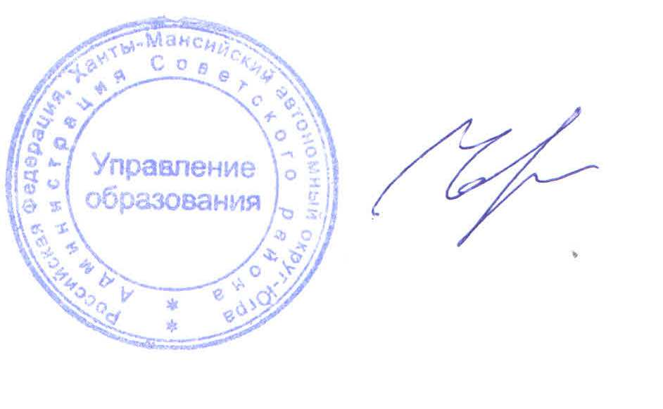 Н.В. Черемных

Исполнитель:
Гришина Алина Сергеевна,
Главный специалист отдела общего образования Управления образования
администрации Советского района
тел. 8(34675)55-406

Рассылка:
В дело – 1
Заместители начальника - 2
Отделы Управления образования - 4
ОО-23
МКУ «Центр МТиМО»-1

Согласовано:
Исполняющий обязанности заместителя
начальника Управления образования по общему образованию
__________________ В.В. Бревин
«___»_____________2023

Начальник отдела общего образования
Управления образования
__________________ Н.В. Исакова
«___»_____________2023

Директор МКУ «Центр материально-технического
и методического обеспечения»
_________________Г.Е. Тропина
«_____»____________2023

Ознакомлены:
Заместитель директора МКУ «Центр материально-технического
и методического обеспечения»
_________________Д.А.Зияшев
«_____»____________2023

Главный специалист отдела общего образования
Управления образования администрации Советского района
_________________А.С. Гришина
«______»_________2023

Эксперт отдела общего образования Управления образования
администрации Советского
_______________И.Ю. Логинова
«______»__________2023

Старший отдела общего образования Управления
образования администрации Советского района
_______________Ю.В. Михайлова
«______»_________2023

Главный специалист информационно-методического отдела
Муниципального казенного учреждения «Центр материально-
технического и методического обеспечения»
_______________Т.Е. Нестеренко
«______»_________2023

